Министерство Российской Федерации по делам гражданской обороны, чрезвычайным ситуациям и ликвидации последствий стихийных бедствий
ГЛАВНОЕ УПРАВЛЕНИЕ МИНИСТЕРСТВА РОССИЙСКОЙ ФЕДЕРАЦИИ
ПО ДЕЛАМ ГРАЖДАНСКОЙ ОБОРОНЫ, ЧРЕЗВЫЧАЙНЫМ СИТУАЦИЯМ И ЛИКВИДАЦИИ
ПОСЛЕДСТВИЙ СТИХИЙНЫХ БЕДСТВИЙ ПО ЯРОСЛАВСКОЙ ОБЛАСТИ
150000, г. Ярославль, ул. Кирова, 5/23, телефон 30-04-41, 32-96-24, Е-таП: ем01@айт.уаг.ги
Управление надзорной деятельности и профилактической работы Главного управления МЧС России по Ярославской области
150000, г. Ярославль, Красная площадь, д. 8, телефон 79-08-15, Е-тай: иерп@ас1т.уаг.ги
ОТДЕЛЕНИЕ НАДЗОРНОЙ ДЕЯТЕЛЬНОСТИ И ПРОФИЛАКТИЧЕСКОЙ РАБОТЫ ПО НЕКОУЗСКОМУ РАЙОНУ УПРАВЛЕНИЯ НАДЗОРНОЙ ДЕЯТЕЛЬНОСТИ ГУ МЧС РОССИИ ПО ЯРОСЛАВСКОЙ ОБЛАСТИ
152730, Ярославская область, Некоузский район, село Новый Некоуз, ул. Мелиораторов, д. № 1, Е-таП: оарппекоиг(%гатЫег.ги

село Новый Некоуз
(место составления акта)
« 24 » июля 2015 года
(дата составления акта)
11 часов 00 минут
(время составления акта)

АКТ ПРОВЕРКИ
органом государственного контроля (надзора), юридического лица, индивидуального предпринимателя
№44 6 июля - 24 июля 201_5 года по адресу: 152735, Ярославская область, Некоузский район, с.
(место проведения проверки)
Ларфеньево. д. № 45. На основании: распоряжения главного государственного инспектора Некоузского района Ярославской
(вид документа с указанием реквизитов (номер, дата), фамилии, имени, отчества (в случае, если имеется), должность руководителя, заместителя руководителя органа
области по пожарному надзору Баранова Александра Викторовича № 44 от 29 июня 2015 года
государственного контроля (надзора), органа муниципального контроля, издавшего распоряжение или приказ о проведении проверки)
была проведена плановая выездная проверка в отношении: юридического лица - Муниципальное
(полное и (в случае, если имеется) сокращенное наименование, в том числе
общеобразовательное учреждение Парфеньевская основная общеобразовательная школа (ИНН 7620003815
фирменное наименование юридического лица, фамилия, имя и (в случае, если имеется) отчество индивидуального предпринимателя)
ОГРН 1027601493061), юридический адрес: 152735, Ярославская область, Некоузский район, с. Парфеньево, д. № 45 на объекте защиты юридического лица - зданиях, сооружениях, территории, помещений и оборудования, расположенных по фактическому адресу: 152735, Ярославская область, Некоузский район, с. Парфеньево, д. № 45. Продолжительность проверки: в период с 6 июля 2015 года по 24 июля 2015 года.
Акт составлен: Отделением надзорной деятельности и профилактической работы по Некоузскому району
(наименование органа государственного контроля (надзора) или органа муниципального контроля)
УНД и ПР Главного управления МЧС России по Ярославской области.

»
С копией распоряжения о проведении проверки ознакомлен: «
(заполняется при проведении плановой (внеплановой), выездной (документарной) проверки, указывать
20 год.

дату и время предъявления (направления по почте) распоряжения) (фамилии, имена, отчества (в случае если имеется) подпись, дата, время)
Лицо(а), проводившее(ие) проверку: Главный государственный инспектор Некоузского района
(фамилия, имя, отчество (в случае, если имеется), должность должностного лица (должностных лиц), проводившего(их) проверку; в случае привлечения к участию
Ярославской области по пожарному надзору Баранов Александр Викторович и государственный инспектор
к проверке экспертов, экспертных организаций указывается (фамилии, имена, отчества (в случае, если имеется), должности экспертов и/или наименование экспертных организаций)
Некоузского района Ярославской области по пожарному надзору Сокольцов Алексей Петрович.
При проведении проверки присутствовали: директор МОУ Парфеньевская ООП! Корнева
(фамилия, имя, отчество (в случае, если имеется), должность руководителя, иного должностного лица (должностных лиц) или уполномоченного
Светлана Васильевна.
представителя юридического лица, уполномоченного представителя индивидуального предпринимателя, присутствовавших при проведении мероприятий по проверке)

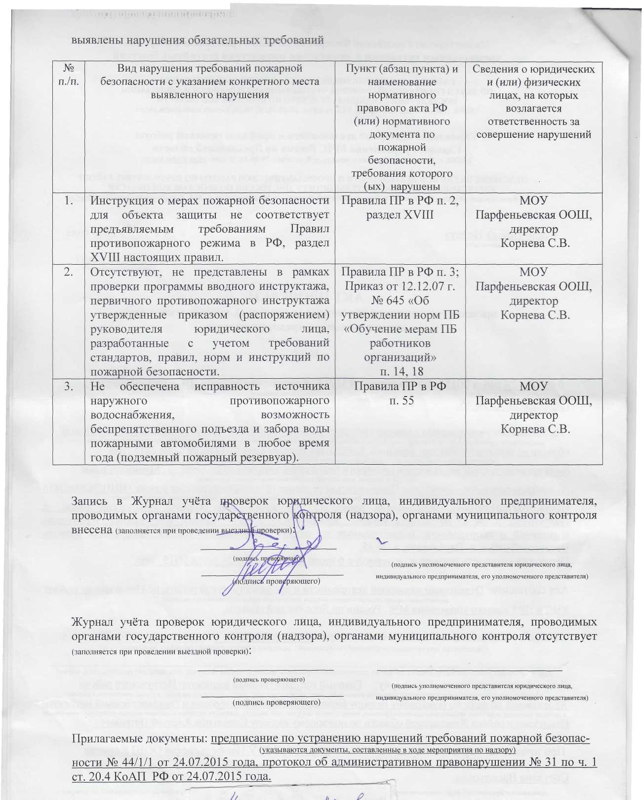

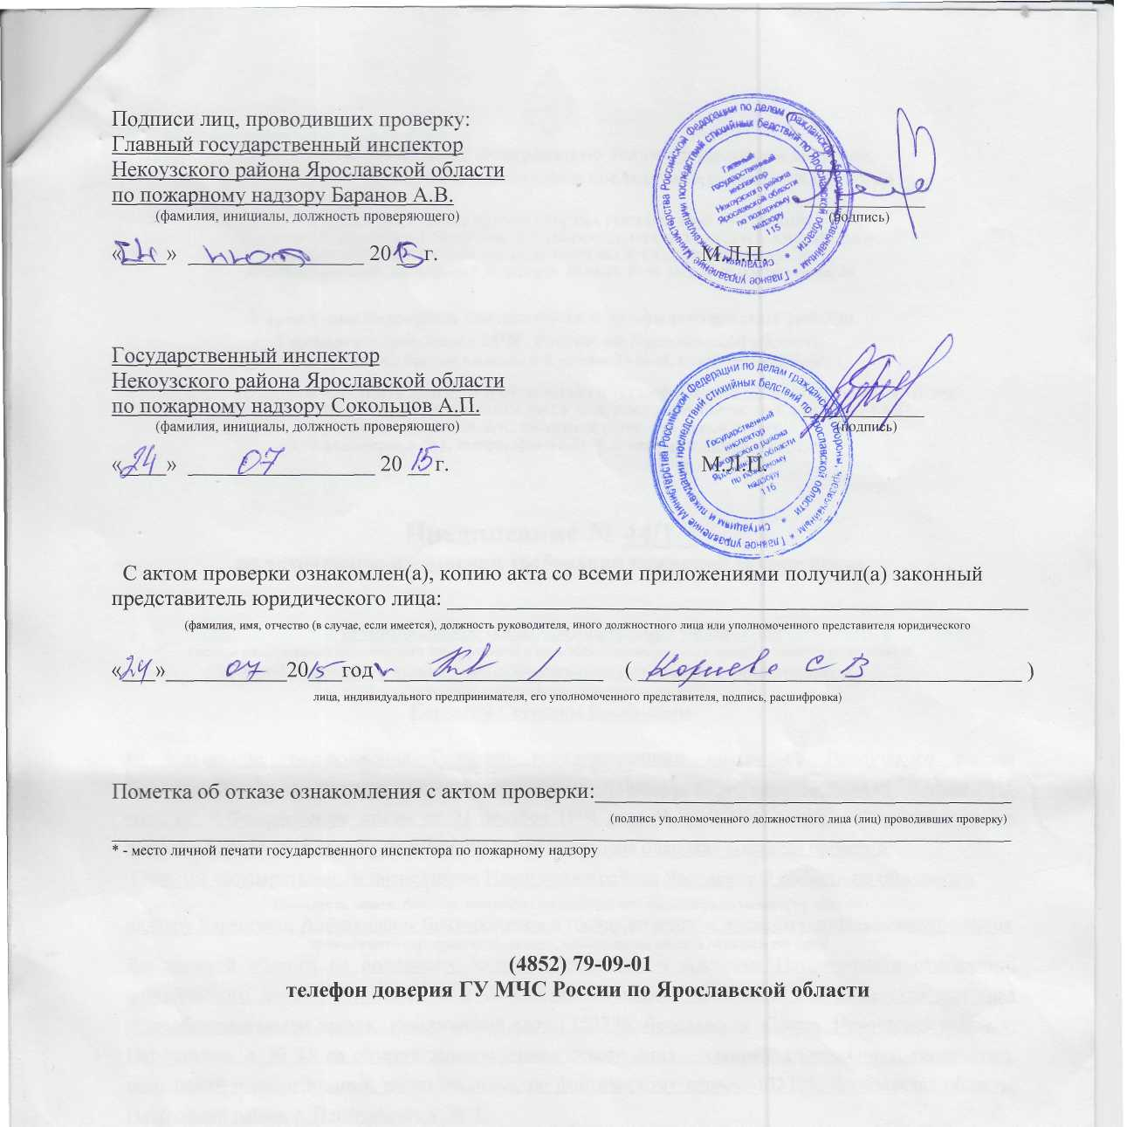

Министерство Российской Федерации по делам гражданской обороны, чрезвычайным ситуациям и ликвидации последствий стихийных бедствий
ГЛАВНОЕ УПРАВЛЕНИЕ МИНИСТЕРСТВА РОССИЙСКОЙ ФЕДЕРАЦИИ
ПО ДЕЛАМ ГРАЖДАНСКОЙ ОБОРОНЫ, ЧРЕЗВЫЧАЙНЫМ СИТУАЦИЯМ И ЛИКВИДАЦИИ
ПОСЛЕДСТВИЙ СТИХИЙНЫХ БЕДСТВИЙ ПО ЯРОСЛАВСКОЙ ОБЛАСТИ
150000, г. Ярославль, ул. Кирова, 5/23, телефон 30-04-41,32-96-24, Е-таН: е8801@а<1т.уаг.ги
Управление надзорной деятельности и профилактической работы Главного управления МЧС России по Ярославской области
150000, г. Ярославль, Красная площадь, д. 8, телефон 79-08-15, Е-таП: иерп(я|адт.уаг.ги
ОТДЕЛЕНИЕ НАДЗОРНОЙ ДЕЯТЕЛЬНОСТИ И ПРОФИЛАКТИЧЕСКОЙ РАБОТЫ ПО НЕКОУЗСКОМУ РАЙОНУ УПРАВЛЕНИЯ НАДЗОРНОЙ ДЕЯТЕЛЬНОСТИ ГУ МЧС РОССИИ ПО ЯРОСЛАВСКОЙ ОБЛАСТИ
152730, Ярославская область, Некоузский район, село Новый Некоуз, ул. Мелиораторов, д. № 1, телефон (факс) 2-23-75, Е-таП: оарппекоигГо^гатЫег.щ
Предписание № 44/1/1
по устранению нарушений требований пожарной безопасности
Муниципальное общеобразовательное учреждение
(полное наименование юридического лица, фамилия и инициалы индивидуального предпринимателя (гражданина)
Парфеньевская основная общеобразовательная школа в лице директора
владельца собственности, имущества и т.д.
Корневой Светланы Васильевны
во исполнение распоряжения Главного государственного инспектора Некоузского района Ярославской области по пожарному надзору Баранова Александра Викторовича № 44 от 29 июня 2015 года, ст. 6 Федерального закона от 21 декабря 1994 года № 69-ФЗ «О пожарной безопасности» в период с 6 июля 2015 года по 24 июля 2015 года проведена плановая выездная проверка: Главным государственным инспектором Некоузского района Ярославской области по пожарному
(должность, звание, фамилия, инициалы государственного инспектора по пожарному надзору^
надзору Барановым Александром Викторовичем и государственным инспектором Некоузского района
проводившего мероприятие по надзору, наименование объекта надзора и его адрес. Ярославской области по пожарному надзору Сокольцовым Алексеем Петровичем в отношении:
юридического лица - Муниципальное общеобразовательное учреждение Парфеньевская основная общеобразовательная школа, юридический адрес: 152735, Ярославская область, Некоузский район, с. Парфеньево, д. № 45 на объекте защиты юридического лица - зданиях, сооружениях, территории, помещений и оборудования, расположенных по фактическому адресу: 152735, Ярославская область, Некоузский район, с. Парфеньево, д. № 45. При проведении проверки присутствовали: директор МОУ Парфеньевская ООШ Корнева
(фамилия, имя, отчество (в случае, если имеется), должность руководителя, иного должностного лица (должностных лиц)
Светлана Васильевна.
или уполномоченного представителя юридического лица, уполномоченного представителя индивидуального предпринимателя,
присутствовавших при проведении мероприятий по проверке)
В целях устранения выявленных при обследовании (проверке) нарушений требований пожарной безопасности в соответствии с Федеральным законом от 21 декабря 1994 года N 69-ФЗ "О пожарной безопасности" необходимо выполнить следующие мероприятия:

№ | Вид нарушения требований пожарной | Пункт | Срок | Отметка о
п/п | безопасности с указанием мероприятия по его | (абзац пункта) | устранения | выполнени
 | устранению и конкретного места выявленного | нормативного акта | нарушения | и (указы-
 | нарушения | и нормативный акт, | требований | вается
 |  | требования | пожарной | только
 |  | которого нарушены | безопасности | выполне-
 |  |  |  | ние)

1. | Выполнить инструкцию о мерах пожарной безопасности для объекта защиты в соответствии с требованиями Правил противопожарного режима в РФ, раздел XVIII настоящих правил. | Правила ПР в РФ п. 2, раздел XVIII | 01.10.15 г.
2. | Разработать и утвердить в установленном порядке программы вводного инструктажа, первичного противопожарного инструктажа утвержденные приказом (распоряжением) руководителя юридического лица, разработанные с учетом требований стандартов, правил, норм и инструкций по пожарной безопасности. | Правила ПР в РФ п. 3; Приказ от 12.12.07 г. №645 «Об утверждении норм ПБ «Обучение мерам ПБ работников организаций» п. 14, 18 | 01.10.15 г.
3. | Обеспечить исправность источника наружного противопожарного водоснабжения, возможность беспрепятственного подъезда и забора воды пожарными автомобилями в любое время года (подземный пожарный резервуар). | Правила ПР в РФ п. 55 | 01.10.15 г.
Устранение указанных нарушений обязательных требований пожарной безопасности в установленный срок являются обязательным для руководителей организаций, должностных лиц, юридических лиц и граждан, на которых возложена в соответствии с законодательством Российской Федерации обязанность по устранению нарушений требований пожарной безопасности.
При несогласии с указанными нарушениями обязательных требований пожарной безопасности и (или) сроками их устранения Вам предоставляется право обжаловать настоящее предписание в трехмесячный срок вправе обжаловать настоящее предписание в порядке, установленном законодательством Российской Федерации для оспаривания ненормативных правовых актов, решений (бездействия) государственных органов, должностных лиц.
Настоящее предписание вступает в законную силу одновременно со вступлением в законную силу постановления о назначении административного наказания (решения по жалобе, протесту).
Проверка выполнения предписания по устранению нарушений требований пожарной безопасности будет проведена в рамках внепланового мероприятия по надзору с 1 октября 2015 года.
В соответствии со статьей 38 Федерального закона от 21 декабря 1994 г. N 69-ФЗ "О пожарной безопасности" ответственность за нарушение требований пожарной безопасности несут: собственники имущества; руководители федеральных органов исполнительной власти; руководители органов местного самоуправления; лица, уполномоченные владеть, пользоваться или распоряжаться имуществом, в том числе руководители организаций; лица, в установленном порядке назначенные ответственными за обеспечение пожарной безопасности; должностные лица в пределах их компетенции.
Ответственность за нарушение требований пожарной безопасности для квартир (комнат) в домах государственного, муниципального и ведомственного жилищного фонда возлагается на ответственных квартиросъемщиков или арендаторов, если иное не предусмотрено соответствующим договором.
В случае не выполнения в установленный срок законного предписания по устранению выявленных в ходе мероприятия по надзору (контролю) обязательных требований пожарной безопасности, составленного должностным лицом органа государственного контроля (надзора) в отношении юридического лица будет возбуждено административное производство по ч. 14 ст. 19.5 КоАП РФ, законный представитель юридического лица ознакомлен:

